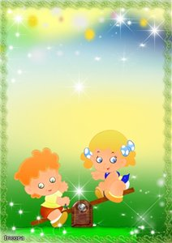
Как не надо кормить
1. Не принуждать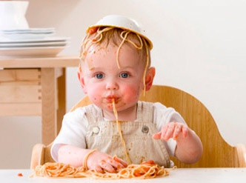
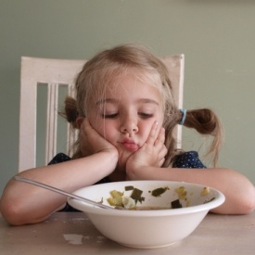
Пищевое насилие – одно из самых страшных насилий над организмом и личностью. Никакого откармливания. Ребенок не сельскохозяйственное животное.
2. Не навязывать
Прекратите принуждения в мягкой форме.
3. Не ублажать
Ничего сверх необходимого. Разнообразие – да, но не нужно никаких изысков. Еда – не средство послушания и не средство наслаждения, еда – это средство жить.
4. Не торопить
Темп – дело сугубо личное. Спешка всегда вредна.
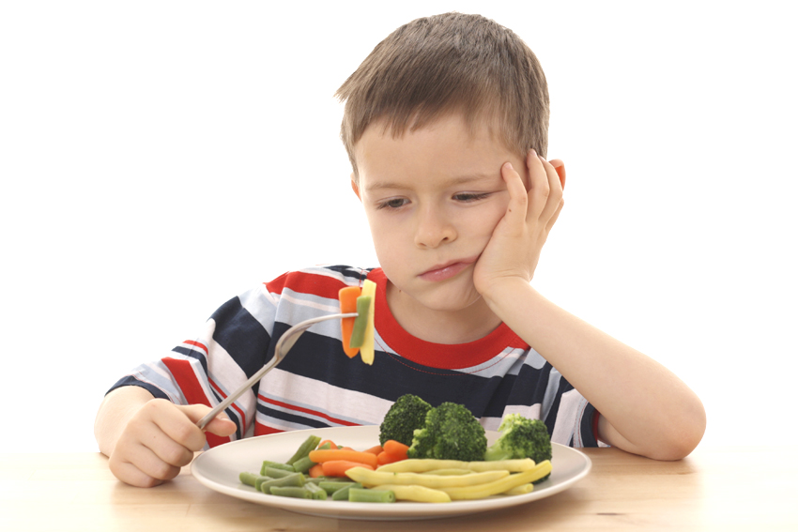
5. Не отвлекать
Ребенку и так непросто концентрировать свое внимание на правильном обращении с пищей и столовыми приборами, поэтому не стоит добавлять ему различные отвлекающие факторы.
6. Не потакать, но понять
Встречаются дети со своими пищевыми прихотями. Если нужно, посоветуйтесь с доктором. При некоторых заболеваниях должны быть пищевые запреты.

7. Не тревожиться и не тревожить
Нервозная обстановка во время еды совершенно недопустима. Ваше ежесекундное заглядывание в тарелку никак не поможет ребенку, а вот ваша нервозность может передаться малышу и она вряд ли будет хорошим подспорьем в процессе поглощения пищи.

